金都新城社区党总支组织学习《中国共产党纪律处分条例》

金都新城社区党总支

（2023年3月22日）

为深入推进党风廉政建设，切实增强社区党员干部纪律意识，3月22日，金都新城社区党总支组织党员及全体党员干部学习了《中国共产党纪律处分条例》。

社区党总支书记孟凡妍就《条例》中对党员的纪律处分种类、对违法犯罪党员的纪律处分以及“六大纪律”相关内容进行详细解读，要求全体党员干部切实将《条例》的规定内化于心，自觉接受党的纪律约束，遵守国家法律法规，在实际工作中认真贯彻执行党的路线、方针、政策和国家法律法规。

会后，大家纷纷表示，要时刻牢记并自觉遵守党规党纪，时刻紧绷纪律规矩这根弦，在思想上划出红线、筑牢底线，做到心有所畏、言有所戒、行有所止。

影像资料：

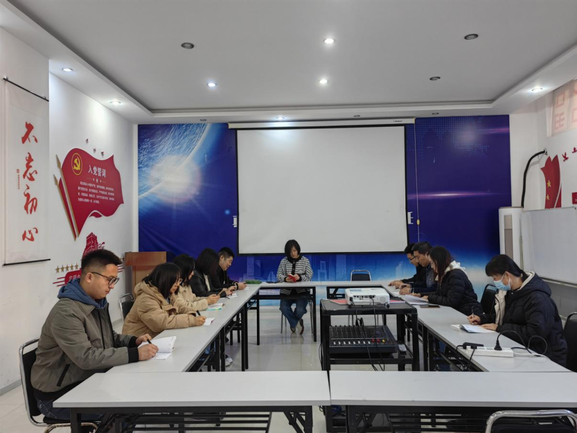

2023.3.22金都新城社区党总支组织学习《中国共产党纪律处分条例》

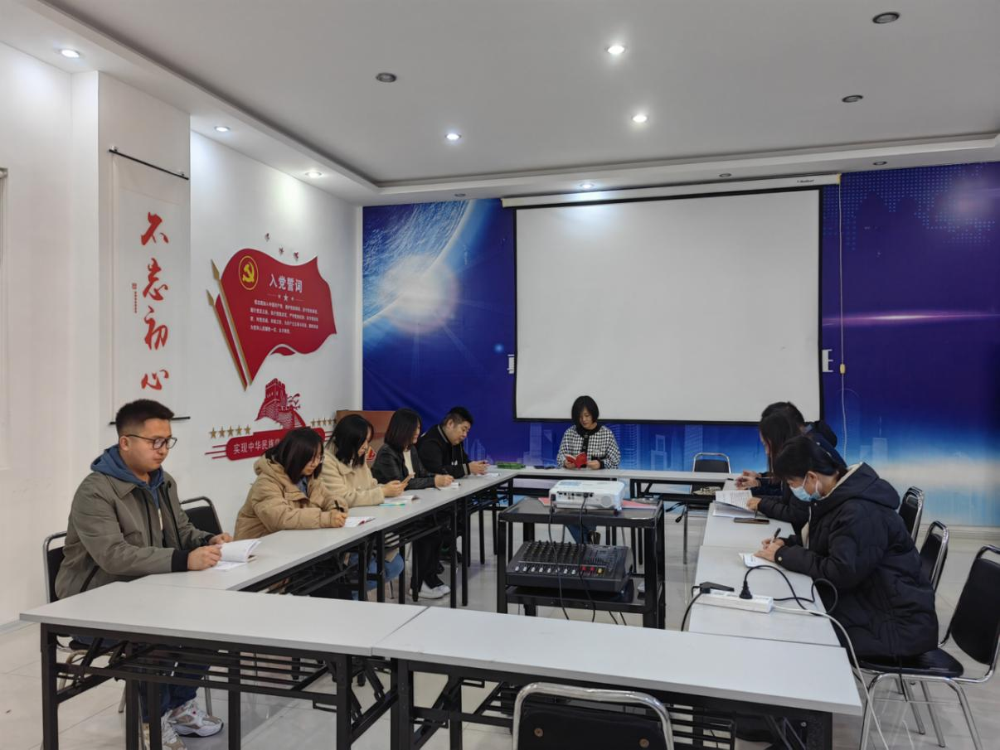

2023.3.22金都新城社区党总支组织学习《中国共产党纪律处分条例》